
_{广西英华国际职业学院}

2017年毕业生就业质量年度报告

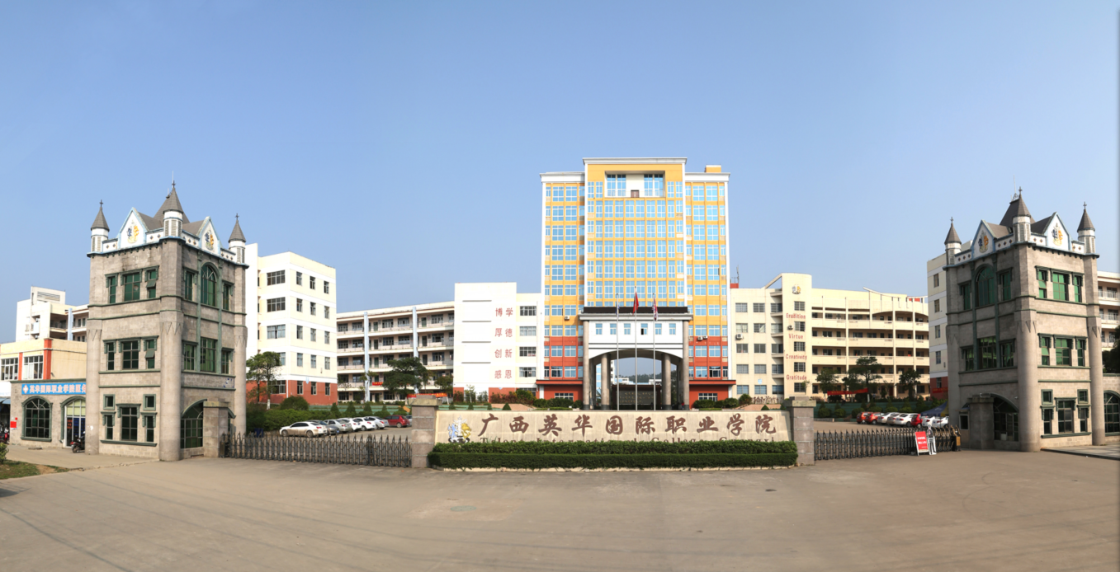

广西英华国际职业学院招生就业工作处
2017年12月
目 录
学院概况 1
第一篇 2017年毕业生就业基本情况
一、毕业生整体规模结构 3
1.总体规模 3
2.院系及专业结构 4
二、就业率及毕业去向 5
1.总体就业率 5
2.各专业就业率 6
3. 就业流向 7
4.未就业情况分析 8
第二篇2017年毕业生就业工作措施 9
第三篇 对教育教学的反馈 12

学校概况

广西英华国际职业学院座落在美丽的北部湾滨海之城、中国优秀旅游城市 —— 钦州市城区。 学院是由英国英华教育集团投资创办，2005年经广西壮族自治区人民政府批准、国家教育部公布备案成立的全日制高等专科院校，是一所具有独立颁发国家承认普通大学专科学历证书，并且与英、美、泰、越、日、加拿大、西班牙、新西兰、澳大利亚等国的相关合作大学互派留学攻读本科及硕士研究生的国际化院校。学院位居广西北部湾经济开发区、广西钦州保税港区、国家级钦州港经济技术开发区、国家级中马钦州产业园区之中，地理位置处于广西改革开放和社会经济发展的最前沿，规划占地面积1000多亩，建筑面积15万平方米，校园环境优美，办学条件优良，基础设施完备，实训设施齐全。
学院师资力量雄厚，拥有一支学历和职称结构合理、素质优良的教师团队；学院努力打造国际院校品牌，坚持立德树人、以技立业、以特兴校的开放办学理念，依托国际化优势，注重内涵建设，致力于把学生培养成为“有爱心、有责任心、有一技之长、通晓一门外语的国际实用型人才”。
学院凭借面向中国 — 东盟自由贸易区，毗邻珠三角经济圈的区位优势，与国内外500家著名企业强强联合，培养高技能实用型人才，确保毕业生百分之百就业。 学院的办学宗旨是：加强对外交流与合作，促进教育事业的发展，努力打造成为一所现代服务人才培养特色鲜明的、在国内同类院校一流的、在国际上有一定影响力的高等院校。

报告说明
为全面反映我院毕业生就业状况，建立起就业与人才培养良性互动的长效机制，学校根据《教育部学生司做好2015年高校毕业生就业质量年度报告编制发布工作的通知教育司函[2015]44号》文件要求，编制和正式发布《广西英华国际职业学院2017年毕业生就业质量年度报告》。
本报告数据主要来源于2017年普通院校毕业生就业管理系统--广西英华国际职业学院。数据统计截止时间为2017年12月20日。使用数据主要涉及毕业生的规模和结构、就业率、毕业去向、就业流向等。

第一篇 2017年毕业生就业基本情况

一、毕业生整体规模结构
（一）总体规模
◆ 男生比例略高，广西区内生源为生。

广西英华国际职业学院2017年毕业生共有2635名。其中，男生1404人，女生1231人，男女性别比为1.14：1，总体男女比例基本持平，但工科专业和文科专业存在男女比例严重失衡的状态；广西区内生源1809人，广西区外生源826人，生源仍然是以区内生源为主。
2017届毕业生性别分类状况统计表
院系名称 | 毕业人数 | 男毕业生 |  | 女毕业生
院系名称 | 毕业人数 | 毕业人数 | 百分比 | 毕业人数 | 百分比
总计 | 2635 | 1404 | 53.3% | 1231 | 46.7%
财会金融学院 | 398 | 92 | 23.12 | 306 | 76.88
国际交流学院 | 327 | 24 | 7.34 | 303 | 92.66
商学院 | 811 | 490 | 60.42 | 321 | 39.58
建筑工程学院 | 393 | 319 | 81.17 | 74 | 18.83
信息技术学院 | 380 | 350 | 92.11 | 30 | 7.89
人文艺术学院 | 326 | 129 | 39.57 | 197 | 60.43
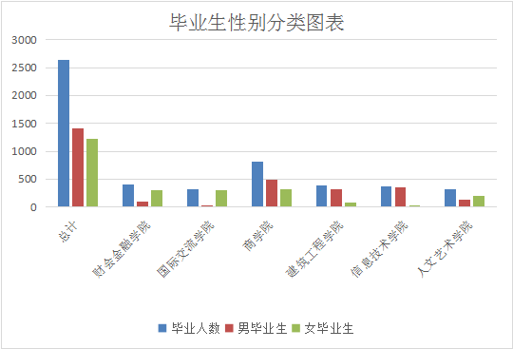
2017届毕业生生源分布状况统计表

毕业人数 | 区内 |  | 区外
毕业人数 | 毕业人数 | 百分比 | 毕业人数 | 百分比
2635 | 1809 | 68.65 | 826 | 31.35
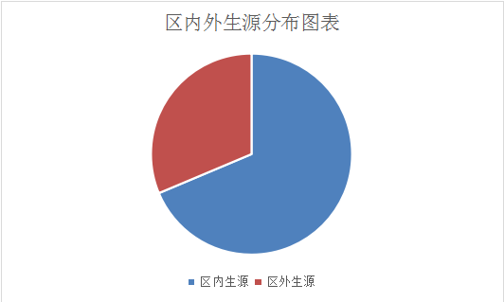

（二）院系及专业结构

◆ 全校毕业生分布在6个二级学院31个专业，其中商学院毕业生人数较多，人数占比在30%以上。
2017届毕业生院系及专业分布状况统计表
院系名称 | 专业名称 | 毕业人数
信息技术学院 | 数控技术 | 57
信息技术学院 | 应用电子技术 | 23
信息技术学院 | 模具设计与制造 | 18
信息技术学院 | 软件技术 | 27
信息技术学院 | 动漫设计与制作 | 23
信息技术学院 | 计算机多媒体技术 | 18
信息技术学院 | 计算机网络技术 | 101
信息技术学院 | 汽车检测与维修技术 | 115
国际交流学院 | 商务英语 | 14
国际交流学院 | 应用泰国语 | 16
国际交流学院 | 文秘 | 11
国际交流学院 | 应用英语 | 11
国际交流学院 | 涉外旅游 | 16
国际交流学院 | 学前教育 | 258
商学院 | 国际经济与贸易 | 115
商学院 | 海事管理 | 17
商学院 | 电子商务 | 246
商学院 | 连锁经营管理 | 41
商学院 | 国际商务 | 205
商学院 | 物流管理 | 121
商学院 | 报关与国际货运 | 24
商学院 | 酒店管理 | 24
财会金融学院 | 会计与审计 | 418
建筑工程学院 | 工程造价 | 116
建筑工程学院 | 建筑工程技术 | 228
建筑工程学院 | 房地产经营与估价 | 19
建筑工程学院 | 建筑装饰工程技术 | 30
人文艺术学院 | 服装设计 | 78
人文艺术学院 | 艺术设计 | 77
人文艺术学院 | 空中乘务 | 67
人文艺术学院 | 环境艺术设计 | 101
总计 |  | 2635

二、就业率及毕业去向
（一）总体就业率

◆基本实现充分就业（精准帮扶对象百分百就业），毕业生就业形式以单位就业为主。
截止2017年12月1日，我校2635名毕业生，已就业2528人，总体就业率为95.94%。其中绝大多数毕业生的就业形式是到单位就业，占就业总人数的94.74%，详见下表：

2017届毕业生毕业去向统计表
就业形式 | 人数 | 比例 | 总就业率
单位就业 | 2395 | 94.74% | 95.94%
升学 | 71 | 2.80% | 95.94%
出国、出境 | 18 | 0.71% | 95.94%
入伍 | 19 | 0.75% | 95.94%
自主创业和自由职业 | 25 | 0.99% | 95.94%

- 各专业的就业率

2017届毕业生分专业就业统计表

院系名称 | 专业 | 毕业人数 | 就业人数 | 就业率
信息技术学院 | 数控技术 | 57 | 57 | 100%
信息技术学院 | 应用电子技术 | 23 | 23 | 100%
信息技术学院 | 模具设计与制造 | 18 | 18 | 100%
信息技术学院 | 软件技术 | 27 | 26 | 96.30%
信息技术学院 | 动漫设计与制作 | 23 | 21 | 91.30%
信息技术学院 | 计算机多媒体技术 | 18 | 17 | 94.44%
信息技术学院 | 计算机网络技术 | 101 | 95 | 94.06%
信息技术学院 | 汽车检测与维修技术 | 115 | 113 | 98.26%
国际交流学院 | 商务英语 | 14 | 14 | 100%
国际交流学院 | 应用泰国语 | 16 | 16 | 100%
国际交流学院 | 文秘 | 11 | 11 | 100%
国际交流学院 | 应用英语 | 11 | 11 | 100%
国际交流学院 | 涉外旅游 | 16 | 15 | 93.75%
国际交流学院 | 学前教育 | 258 | 248 | 96.12%
商学院 | 国际经济与贸易 | 115 | 114 | 99.13%
商学院 | 海事管理 | 17 | 17 | 100%
商学院 | 电子商务 | 246 | 241 | 97.97%
商学院 | 连锁经营管理 | 41 | 40 | 97.56%
商学院 | 国际商务 | 205 | 193 | 94.15%
商学院 | 物流管理 | 1 21 | 112 | 92.56%
商学院 | 报关与国际货运 | 24 | 22 | 91.67%
商学院 | 酒店管理 | 24 | 23 | 95.83%
财会金融学院 | 会计与审计 | 418 | 401 | 95.93%
建筑工程学院 | 工程造价 | 116 | 110 | 94.83%
建筑工程学院 | 建筑工程技术 | 228 | 216 | 94.74%
建筑工程学院 | 房地产经营与估价 | 19 | 18 | 94.74%
建筑工程学院 | 建筑装饰工程技术 | 30 | 28 | 93.33%
人文艺术学院 | 服装设计 | 78 | 77 | 98.72%
人文艺术学院 | 艺术设计 | 77 | 72 | 93.51%
人文艺术学院 | 空中乘务 | 67 | 65 | 97.01%
人文艺术学院 | 环境艺术设计 | 101 | 94 | 93.07%
总计 |  | 2635 | 2528 | 95.94%

（三）就业流向
广西区内就业为主（就业人数1448人，占总就业人数的57.28%），服务地方经济发展，广西区外就业人数1080人，占总毕业人数42.72%（主要是以广东和浙江为主）;区内就业主要流向是钦州市(就业人数570人，占区内就业总人数的39.36%)和南宁市（就业人数480人，占区内就业总人数的33.15%）.毕业生主要就业单位类型为企业,其中以中小规模企业占比最高.
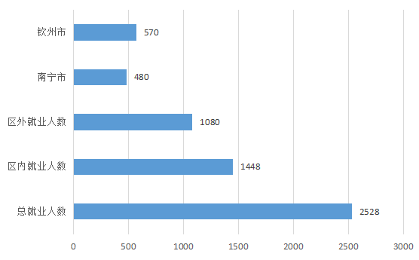

（四）未就业情况分析
◆2017年我校毕业生2635名，我们提供的就业岗位数量也远远大于毕业生数量，但是仍有107名未正常就业。我们跟踪回访得知他们当中少数学生准备继续升学或正在创业准备中，绝大部分学生是在找自己认为的换岗，找寻理想工作。这一情况说明少数毕业生依然存在期望值过高的就业心理。在下一步就业工作开展过程中，我们应进一步加大毕业生就业观念的教育和引导。

2017届毕业生未就业原因统计表
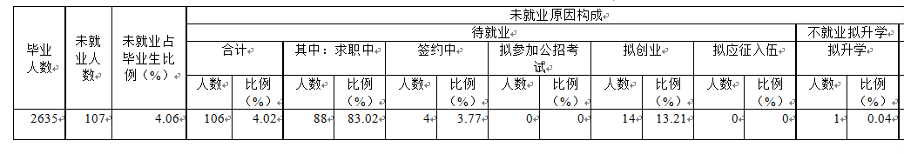
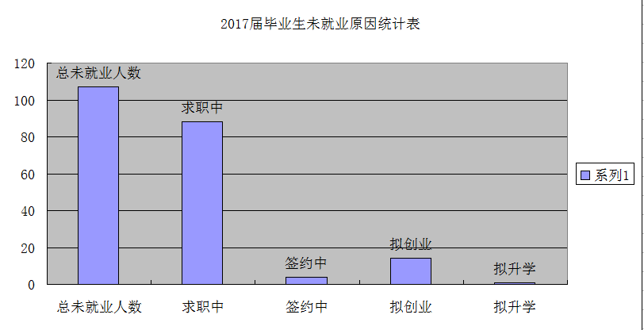

第二篇 毕业生就业工作措施
（一）院领导高度重视，认真部署做好毕业生就业创业工作。
我院领导高度重视毕业生就业工作。成立了“以学院院长为首，各级部门分层管理的就业工作机制”，将毕业生的就业创业工作纳入到学院日常重要工作之中。
2017年年初学院工作会议，在认真学习《国务院关于进一步做好新形势下就业创业工作的意见》（国发[2015]23号）、《关于做好2017届全区普通高校毕业生就业进展信息数据的报送和管理工作的通知》等一系列文件后，结合学院实际情况，我院制订了《广西英华国际职业学院2017年毕业生就业创业工作方案》。方案强调毕业生就业创业工作实行“一把手负总责，分管领导和招生就业处、各二级学院层层负责，全院师生全员参与”的工作机制。建立了就业工作及目标分解的就业工作体系，将学院总体就业目标逐层分解，最终落实到每一个教职员工身上，学院职能部门和各二级分院互动。每周定期召开例会，通报进度，分析研究就业工作，形成了全校动员、全员参与、全力以赴的工作氛围。同时将毕业生就业创业工作和年度各单位部门的考核相结合。就业工作做得差的部门和单位评先评优实行一票否决制。
（二）做好毕业生就业服务指导，提高就业服务水平。
通过近几年的毕业生就业工作，我们感觉到切实做好毕业生就业创业指导，使毕业生正确认识当前的社会经济形势和就业形势，转变就业观念，正视现实，是做好毕业生就业创业工作的关键之一。
因此，我院将就业指导课程纳入必修课，贯穿于学生整个大学期间。在就业指导课的基础上增加创业培训、开展毕业生创业教育，逐步提高毕业生创业意识和创业能力；派教师参加了区教育厅及人社厅组织的创业培训师、创业指导师、创业咨询师培训，以提高师资教学水平；在毕业生毕业年度，为毕业生专门开设了创业培训班，提升毕业生的创业实战水平；校内建设有1200多平方米的创业基地，为他们成功创业提供帮助和扶持，为毕业生成功创业打下坚实的基础。
通过各种讲座、宣传栏、班会等方法做好就业形势教育指导及求职技巧等就业常识的指导；针对毕业生在不同时期所存在的问题，设立了英华大讲堂，定期邀请国内外知名企业家、各行专家学者等为学生做指导，通过教育、管理，培养学生的责任心，启发他们的潜意识，多方面提升学生素质、指导学生就业。
2017年，我院设立了《广西英华国际职业学院毕业生“启航”求职补助金》，符合条件的毕业生可以向学院申请校级、国家级启航求职补助金，在经济上给予困难生尤其是农村贫困毕业生一定的帮扶。
（三）积极引导毕业生到基层单位就业，鼓励毕业生响应国家号召，积极应征入伍，投身西部建设。
学院通过在就业网站上开辟西部专栏、校内悬挂横幅、张贴倡议书，召开主题班会，座谈会等宣传手段，鼓励和支持毕业生到基层、到部队、到西部、到祖国最需要的地方工作。
（四）将毕业生就业创业工作“精细化”，科学安排好各项工作。增强服务意识，全力为毕业生排忧解难。
为了更好地做好毕业生的择优推荐工作，我们不定期到各院、系调查了解每一位毕业生的就业情况（尤其是农村建档立卡贫困户家庭毕业生），清楚每位毕业生是否已落实就业单位，哪些同学有就业困难，并因生而宜认真做好帮扶；举办毕业生就业经验交流会，给待就业毕业生介绍求职经验；建立招聘信息资源库，做好待就业毕业生的求职意向登记工作，有合适的岗位招聘就及时告知学生，使他们能早日落实就业单位。让毕业生自始至终感受到学校的关心和支持，愉快地走上社会，正面人生。
（五）加强了学院就业信息网络的建设、维护和更新。
当前，通过网络获取就业招聘信息及就创业知识，是广大毕业生最喜欢采用的方式之一。为了获取更多的就创业讯息，信息传递更为快捷简便。我院加强了就业信息网络的建设，将电子阅览室免费开放给毕业生，供学生查询和视频面试；除了学院网站开设就业网外，还开设了学院微信公众号、校园快讯公众号、各分院班级QQ群等，并及时维护更新就业信息；积极推动工作信息化，拓宽渠道、为毕业生提供全方位快捷的就业服务。同时又通过新媒体将毕业生信息向外界公布，促进校企互动，线上线下召开人才供需见面会，进一步扩大我院毕业生的择业范围，提高就业质量。
第三编 对教育教学的反馈
毕业生及社会对我校教育教学的评价反馈将有利于不断完善我校的人才培养反馈机制,因此我们对毕业生和用人单位进行了回访调查，收集他们的评价反馈以进一步提升我校的办学质量。
据调查，毕业生反馈对母校总体基本满意,认为所学专业课对实际工作有价值,仍希望学校能进一步加强实践教学环节,强化技能训练;用人单位对我校毕业生的满意度达到97.6%,一致认为我校毕业生能吃苦耐劳,学习能力和适应能力较强.
根据毕业生和用人单位对我校整体满意度的反馈情况来看,我校教育教学效果较佳。
下一步,我院将继续以社会需求为导向，在继承好的经验的基础上，根据每年的就业情况适时调整专业结构，创新人才培养模式，构建完备的就业指导体系，充分发挥就业的指导作用，形成招生-培养-就业联动的工作机制。以为泛北部湾经济发展服务的专业结构体系为主要目标，建成一批反映学校办学水平和办学特色的品牌专业或特色专业，以品牌或特色专业的示范作用带动专业结构的优化和完善，推动就业指导体系建设整体水平的提高，重点突出、布局合理、结构优化、协调发展，使我院教学水平和人才培养质量再上一个新台阶。

